La polémica sobre la inmigración

Interior incrementó la expulsión de delincuentes 'sin papeles'

7.591 extranjeros reincidentes fueron repatriados en 2009
EL PAÍS - Madrid - 25/01/2010
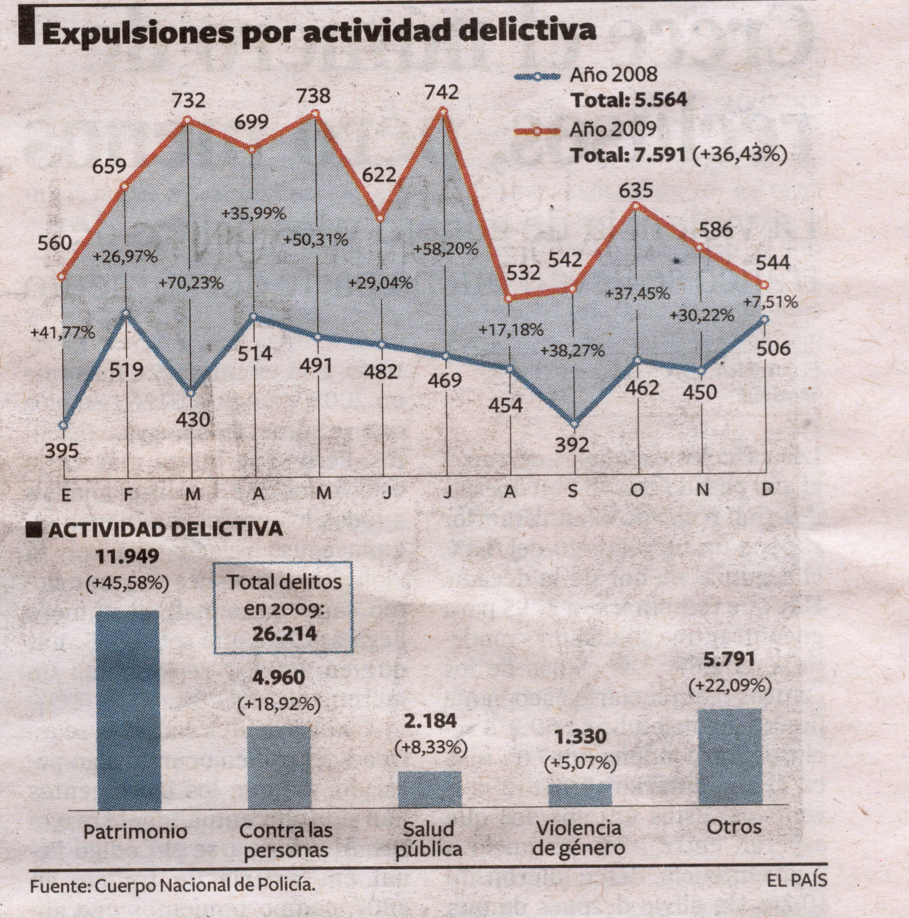Su trabajo es gestionar y ejecutar la expulsión de España de los delincuentes reincidentes sin papeles -una minúscula minoría respecto del total de la población foránea que reside en el país- y siempre con autorización judicial. La Brigada de Expulsión de Delincuentes Extranjeros (Bedex), creada en enero de 2009, aplicó ese procedimiento el año pasado a 7.591 extranjeros (2.027 más que en 2008) que, en su conjunto, habían cometido 26.214 infracciones, lo que arroja un promedio de más de tres delitos por cada repatriado.
La labor de esta nueva brigada, integrada en la Comisaría General de Extranjería y Fronteras es, básicamente, conocer si los delincuentes reincidentes extranjeros carecen de permiso de residencia en España y en caso de no tenerlo, tramitar judicialmente su expulsión. Para ello trabajan en estrecho contacto con las unidades territoriales de Extranjería del cuerpo, los juzgados y tribunales, la fiscalía y la Dirección General de Instituciones Penitenciarias, con las que comparte el acceso a sus respectivas bases de datos.
De esas casi 7.600 repatriaciones, 2.022 se produjeron directamente desde las prisiones, lo que supone un incremento del 54% respecto a 2008. Se trata de casos en los que el delincuente reincidente extranjero se encuentra en situación irregular en España al terminar su pena o acceder a la situación de libertad condicional, pero también cuando se encuentra en prisión preventiva o en los casos en los que la ley permite sustituir la pena por la expulsión. Más de 900 reclusos con causas pendientes volvieron a sus países con este último procedimiento.

Sustitución de la condena
El artículo 89 del Código Penal, según la redacción que le dio en 2003 el Gobierno de José María Aznar, establece que las penas de cárcel inferiores a los seis años "serán sustituidas en la sentencia por su expulsión del territorio español, salvo que el juez o tribunal, previa audiencia del ministerio fiscal, excepcionalmente y de forma motivada, aprecie que la naturaleza del delito justifica el cumplimiento de la condena" en España.
Pero el Tribunal Supremo ordenó en 2004 que la sustitución de la pena por la expulsión no fuera automática, para salvaguardar los derechos fundamentales de estas personas, y obligó a los jueces a realizar en cada caso "un estudio de las concretas circunstancias del penado, arraigo y situación familiar" del delincuente que se pretendiera repatriar. La opinión del extranjero, según estableció el alto tribunal, debe tenerse en cuenta y la decisión de expulsarlo tiene que estar motivada por el juez.
La Bedex se ocupa también de lo que la policía denomina "expulsiones cualificadas", es decir, las de sin papeles con delitos graves como los de terrorismo, criminalidad organizada, violencia de género y otras infracciones de especial gravedad. En 2009, según las estadísticas policiales, se expulsó a 14 extranjeros con delitos terroristas, uno menos que el año anterior. Respecto de los repatriados con delitos de maltrato de género fueron 1.330, el 5,07% del total.
Pero la inmensa mayoría de los delincuentes extranjeros expulsados a lo largo del año pasado por la nueva brigada habían cometido robos, hurtos y otros delitos contra el patrimonio (11.949, el 45,58% del total). Les siguieron los acusados de infracciones contra las personas (4.445, el 18,92%) y por narcotráfico (2.184, el 8,33%). En total, los delitos cometidos por los repatriados fueron 26.214.
La policía pone como ejemplo del trabajo del nuevo grupo los casos de A. F. y M. O. que acababan de salir de prisión tras haber sido detenidos 41 veces entre los dos por delitos graves como robos con violencia, falsificación de moneda, amenazas, estafa, violencia de género, lesiones o receptación (comerciar con productos robados). Fueron detenidos el 30 de noviembre y ya han sido expulsados.
ACTIVIDADES

- Ordena en una tabla los datos de la noticia.
- ¿Podrías representar gráficamente los datos de actividades delictivas de alguna otra forma? ¿Cuál? Hazlo.
- Con los datos disponibles del año 2009, ¿podríamos hacer una estimación de cuántos repatriados cometieron cada uno de los delitos tipificados en las gráficas?
- A partir de los datos anteriores, ¿qué porcentaje de extranjeros fueron expulsados por delitos terroristas?
- Si comparamos con delitos de maltrato de género, ¿en qué proporción se encuentran?
- De los resultados expuestos, ¿qué conclusiones obtienes?

